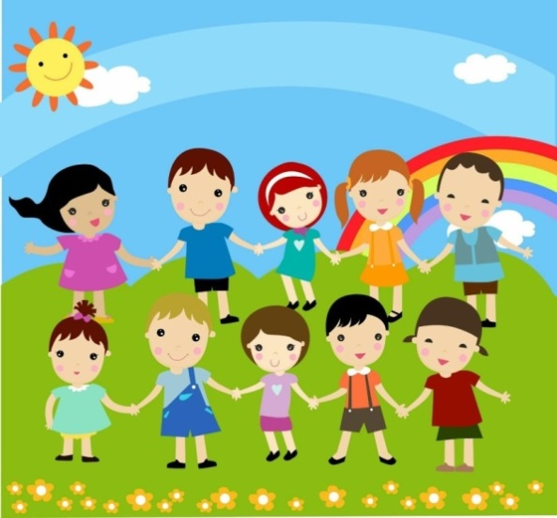

**Игра « Закончи фразу»**

1. Подушка мягкая, а скамейка... (жесткая).

Пластилин мягкий, а камень... (твердый).

2. Ручей мелкий, а речка... (глубокая). Ягоды смородины мелкие, а клубники... (крупные).

3. Кашу варят густую, а суп... (жидкий). Лес густой, а иногда... (редкий).

4. После дождя земля сырая, а в солнечную погоду... (сухая). Покупаем картофель сырой, а едим... (вареный).

5. Купили свежий хлеб, а на другой день он стал... (черствый).

6. Летом мы ели свежие огурцы, а зимой... (соленые).

7. Сейчас воротничок свежий, а завтра он будет... (грязный).

*Объясни, как ты понимаешь эти выражения:*

дождь озорничал; лес дремлет; дом растет; ручьи бегут; песня льется.

*Как сказать по-другому:*

злая зима (очень холодная);

колючий ветер (резкий);

легкий ветерок (прохладный);

золотые руки (все умеют делать красиво); золотые волосы (красивые, блестящие, сверкающие).

**«Придумай слово с заданным звуком».**

В эту игру можно играть, когда идете в детский сад или домой.

Договариваемся, что придумываем слова со звуком, например,

[Р] – рак, ракета, радуга и т.д.

[Л]- лук, лампа, лебедь.

Кто больше придумает слов с этим звуком.

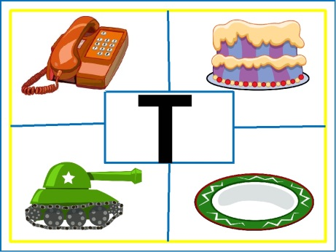

Дополнение: можно придумывать слова с определённым звуком в разных позициях – начале, середине и конце слова

[Р] – рак, карета, комар и т.д.

[С]- соль, лиса, рис и т.д

[М]- мука, комната, сом и т.д

**Игра «Назови лишнее слово»**

Взрослый называет слова и предлагает ребенку назвать «лишнее» слово, а затем объяснить, почему это слово «лишнее».

«Лишнее» слово среди имен существительных:

* кукла, песок, юла, ведерко, мяч;
* стол, шкаф, ковер, кресло, диван; пальто, шапка, шарф, сапоги, шляпа; слива, яблоко, помидор, абрикос, груша;
* волк, собака, рысь, лиса, заяц;
* лошадь, корова, олень, баран, свинья;
* роза, тюльпан, фасоль, василек, мак; зима, апрель, весна, осень, лето;
* мама, подруга, папа, сын, бабушка. –

«Лишнее» слово среди имен прилагательных:

* грустный, печальный, унылый, глубокий;
* храбрый, звонкий, смелый, отважный;
* желтый, красный, сильный, зеленый;
* слабый, ломкий, долгий, хрупкий;
* крепкий, далекий, прочный, надежный;
* смелый, храбрый, отважный, злой, решительный;

***ИГРАЙТЕ ВМЕСТЕ С ДЕТЬМИ,  
И ВЫ СДЕЛАЕТЕ ИХ***

***СЧАСТЛИВЫМИ!!!***

**Игра «Когда это бывает?»**

Взрослый называет признаки времени года, ребёнок отвечает, какое это время года:

*Когда падает снег? (зимой);*

*Когда листопад? (осенью);*

*Когда птицы улетают на юг? (осенью);*

*Когда тает лёд? (весной) и т. д.*

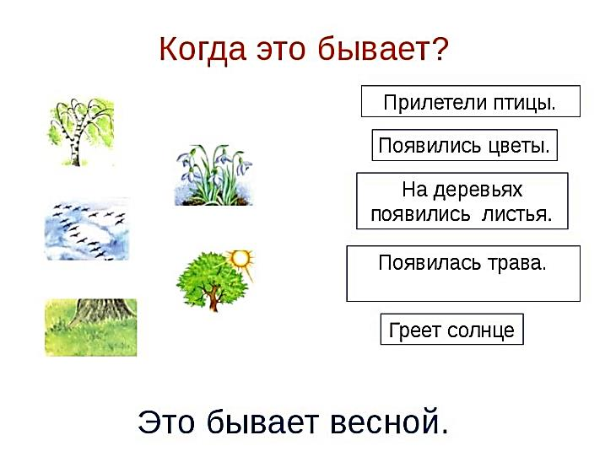

**Игра «Цепочка слов»**

Взрослый и ребёнок по очереди называют слова, начинающиеся на последний звук в предыдущем слове:

*Телефон, насос, самолёт, танк, кот и т.д.*

**Игра «Найди звук в слове»**

Взрослый называет слова, а ребёнок должен найти заданный звук в словах, и, наоборот, ребёнок находит слова с нужным звуком

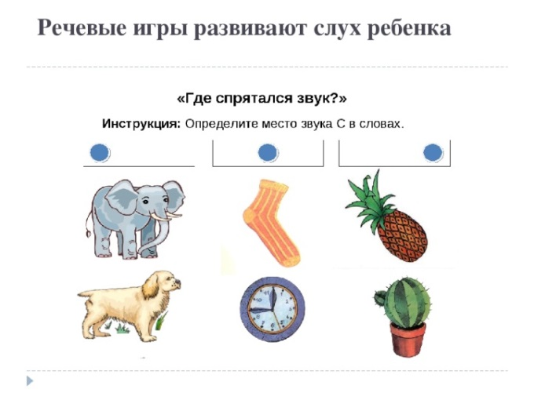

**Этот игровой материал по формированию речевой готовности у дошкольников является предпосылкой обучения детей чтению, подготовкой к грамотному, правильному письму.**

ИГРАЙТЕ! И Ваши дочки-сыночки научатся всем языковым премудростям играючи… Удачи!!!

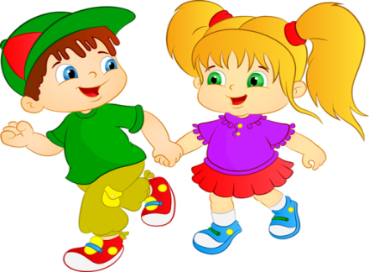

**МДОУ «Детский сад № 126»**

**город Ярославль**

**Рекомендации для родителей «Развиваем речь играя»**

**для старших дошкольников**

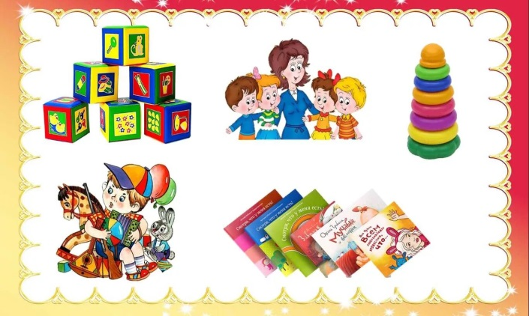

***Выполнила: Куделина Т.В.***

***2024 год***